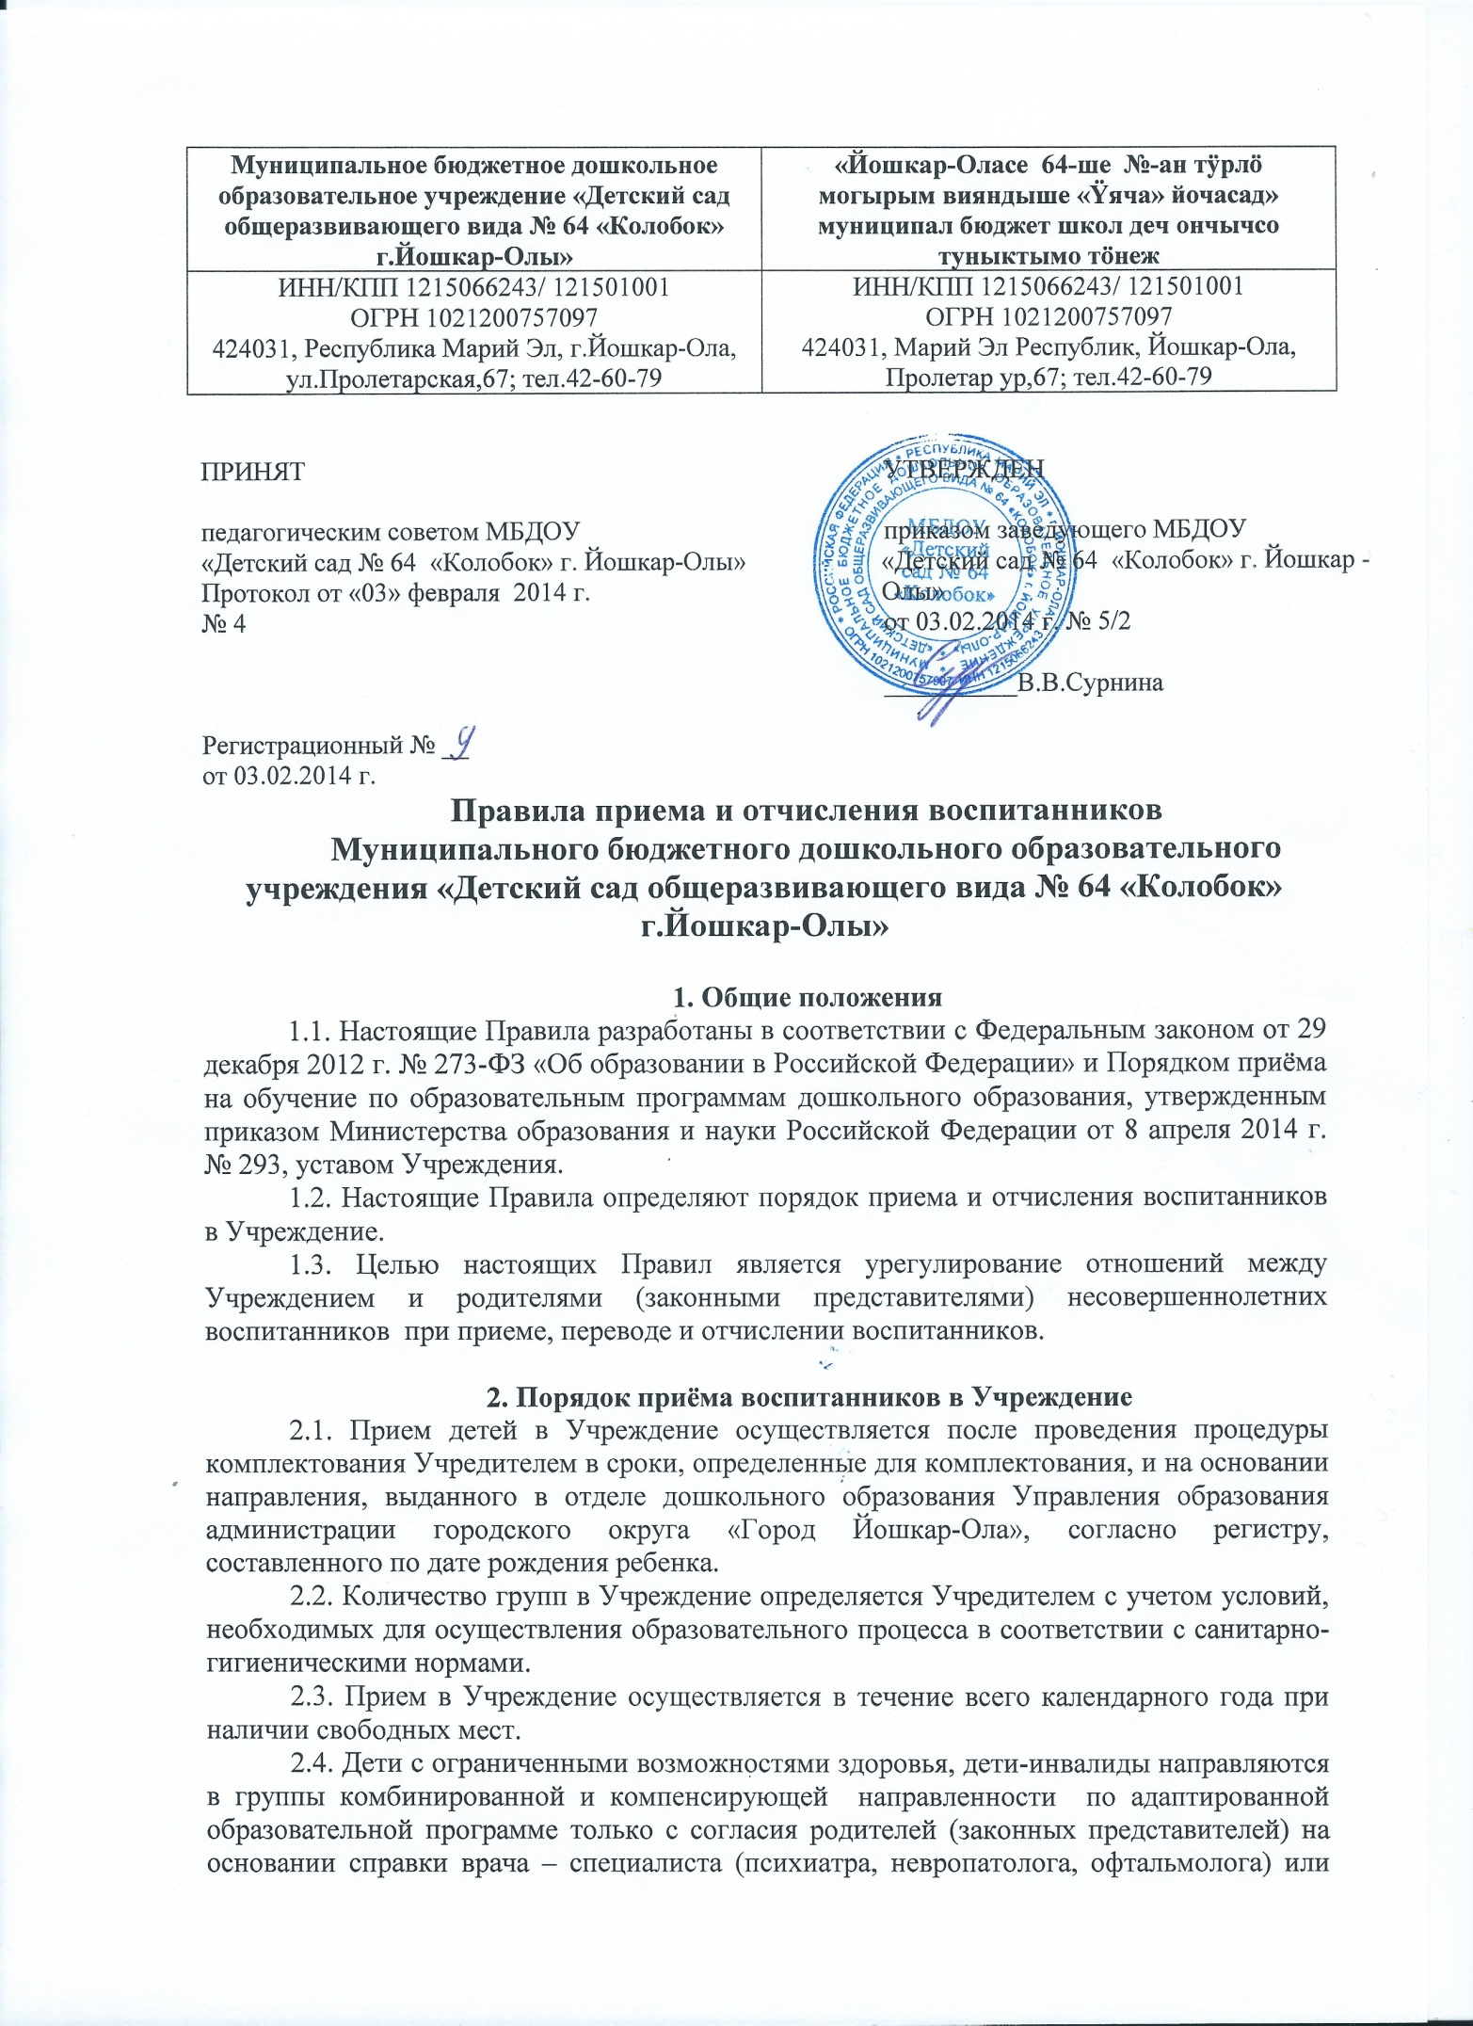

заключения психолого-медико-педагогической комиссии, (в группы компенсирующей направленности по коррекции речи на основании заключения психолого-педагогической (логопедической) комиссии).
2.5. В Учреждение принимаются дети в возрасте от 2-х до 7 лет.
2.6. Прием в Учреждение осуществляется по личному заявлению родителя (законного представителя) ребенка при предъявлении оригинала документа, удостоверяющего личность родителя (законного представителя), либо оригинала документа, удостоверяющего личность иностранного гражданина и лица без гражданства в Российской Федерации в соответствии со статьей 10 Федерального закона от 25 июля 2002 г. № 115-ФЗ «О правовом положении иностранных граждан в Российской Федерации» (Собрание законодательства Российской Федерации, 2002, № 30, ст. 3032).
Учреждение может осуществлять прием указанного заявления в форме электронного документа с использованием информационно-телекоммуникационных сетей общего пользования.
В заявлении родителями (законными представителями) ребенка указываются следующие сведения:
а) фамилия, имя, отчество (последнее – при наличии) ребенка;
б) дата и место рождения ребенка;
в) фамилия, имя, отчество (последнее - при наличии) родителей (законных представителей) ребенка;
г) адрес места жительства ребенка, его родителей (законных представителей);
д) контактные телефоны родителей (законных представителей) ребенка.
Примерная форма заявления размещается образовательной организацией на информационном стенде и на официальном сайте образовательной организации в сети Интернет.
Прием детей, впервые поступающих в образовательную организацию, осуществляется на основании медицинского заключения.
2.7. Для приема в образовательную организацию:
а) родители (законные представители) детей, проживающих на закрепленной территории, для зачисления ребенка в Учреждение дополнительно предъявляют оригинал свидетельства о рождении ребенка или документ, подтверждающий родство заявителя (или законность представления прав ребенка), свидетельство о регистрации ребенка по месту жительства или по месту пребывания на закрепленной территории или документ, содержащий сведения о регистрации ребенка по месту жительства или по месту пребывания;
б) родители (законные представители) детей, не проживающих на закрепленной территории, дополнительно предъявляют свидетельство о рождении ребенка.
Родители (законные представители) детей, являющихся иностранными гражданами или лицами без гражданства, дополнительно предъявляют документ, подтверждающий родство заявителя (или законность представления прав ребенка), и документ, подтверждающий право заявителя на пребывание в Российской Федерации.
Иностранные граждане и лица без гражданства все документы представляют на русском языке или вместе с заверенным в установленном порядке переводом на русский язык.
Копии предъявляемых при приеме документов хранятся в Учреждении на время обучения ребенка.
2.8. Родители (законные представители) ребенка могут направить заявление о приеме в Учреждение почтовым сообщением с уведомлением о вручении посредством официального сайта учредителя Учреждения в информационно-телекоммуникационной сети «Интернет», федеральной государственной информационной системы «Единый портал государственных и муниципальных услуг (функций)».
Оригинал паспорта или иного документа, удостоверяющего личность родителей (законных представителей), и другие документы в соответствии с пунктом 2.7. настоящего Положения предъявляются руководителю Учреждения или уполномоченному им должностному лицу в сроки, определяемые учредителем Учреждения, до начала посещения ребенком Учреждения.
2.9. Заявление о приеме в Учреждение и прилагаемые к нему документы, представленные родителями (законными представителями) детей, регистрируются руководителем Учреждения или уполномоченным им должностным лицом, ответственным за прием документов, в журнале приема заявлений о приеме в Учреждение. После регистрации заявления родителям (законным представителям) детей выдается расписка в получении документов, содержащая информацию о регистрационном номере заявления о приеме ребенка в Учреждение, перечне представленных документов. Расписка заверяется подписью должностного лица Учреждения, ответственного за прием документов, и печатью образовательной организации.
2.10. После приема документов Учреждение заключает договор об образовании по образовательным программам дошкольного образования (далее – договор) с родителями (законными представителями) ребенка.
Руководитель Учреждения издает распорядительный акт о зачислении ребенка в Учреждение (далее – распорядительный акт) в течение трех рабочих дней после заключения договора. Распорядительный акт в трехдневный срок после издания размещается на информационном стенде и на официальном сайте Учреждения в сети Интернет.
2.11. Учреждение обязано ознакомить родителей (законных представителей) со своим уставом, лицензией на осуществление образовательной деятельности, с образовательными программами и другими документами, регламентирующими организацию и осуществление образовательной деятельности, права и обязанности воспитанников.
2.12. Факт ознакомления родителей (законных представителей) ребенка, в том числе через информационные системы общего пользования, с лицензией на осуществление образовательной деятельности, уставом Учреждения фиксируется в заявлении о приеме и заверяется личной подписью родителей (законных представителей) ребенка.
Подписью родителей (законных представителей) ребенка фиксируется также согласие на обработку их персональных данных и персональных данных ребенка в порядке, установленном законодательством Российской Федерации
2.13. На каждого ребенка, зачисленного в Учреждение, заводится личное дело, в котором хранятся все сданные документы.
2.14. В Учреждении ведется «Книга учета движения детей» (далее – Книга). Книга предназначена для регистрации направлений, информационных сведений о воспитанниках и родителях (законных представителях) и осуществления контроля движения (приема и отчисления) контингента воспитанников. Книга прошнурована, пронумерована и скреплена печатью Учреждения.

3. Отчисление воспитанников из Учреждения
3.1. Отчисление воспитанника из Учреждения происходит:
1) в связи с получением образования (завершением обучения);
2) досрочно по основаниям, указанным в п. 4.2. настоящего Положения.
3.2. Образовательные отношения могут быть прекращены досрочно в следующих случаях:
1) по инициативе родителей (законных представителей) несовершеннолетнего воспитанника, в том числе в случае перевода воспитанника для продолжения освоения образовательной программы в другую организацию, осуществляющую образовательную деятельность;
2) по обстоятельствам, не зависящим от воли родителей (законных представителей) несовершеннолетнего воспитанника и Учреждения, в том числе в случае ликвидации Учреждения
3.3. Отчисление детей из Учреждения оформляется приказом заведующего с внесением соответствующей записи в «Книгу учета движения детей».

Правила о порядке приема и отчисления воспитанников МБДОУ «Детский сад № 64 «Колобок»» принято на педагогическом совете 30.05. 2014 г. (протокол № 5 ).

